# Bài 2: Cơ chế phản ứng thế

**Giải Chuyên đề Hóa 12 Bài 2: Cơ chế phản ứng thế**  
**Mở đầu trang 11 Chuyên đề Hóa học 12**: Phản ứng thế là phản ứng trong đó nguyên tử hay nhóm nguyên tử trong phân tử hợp chất hữu cơ được thay thế bằng nguyên tử hay nhóm nguyên tử khác. Cơ chế phản ứng thế xảy ra như thế nào? Các yếu tố nào ảnh hưởng đến sự hình thành sản phẩm của loại phản ứng này?  
**Lời giải:**  
*\* Cơ chế phản ứng thế:*  
- Phản ứng halogen hoá alkane xảy ra theo cơ chế gốc (SR) gồm ba giai đoạn chính: giai đoạn khơi mào, giai đoạn phát triển mạch, giai đoạn tắt mạch.  
- Phản ứng halogen hoá, nitro hoá benzene xảy ra theo cơ chế SEAr.  
- Phản ứng thuỷ phân dẫn xuất halogen trong môi trường base có thể diễn ra theo cơ chế SN1 hoặc SN2, tuỳ thuộc vào bậc của dẫn xuất halogen.  
*\* Yếu tố ảnh hưởng đến sự hình thành sản phẩm của phản ứng thế:*  
- Ảnh hưởng của tác nhân;  
- Ảnh hưởng của cấu tạo: Ví dụ trong phản ứng thế gốc vào nguyên tử carbon no của alkane, nguyên tử hydrogen liên kết với nguyên tử carbon bậc cao hơn sẽ dễ bị thế hơn do tạo gốc tự do bền hơn.  
- Ảnh hưởng của dung môi …  
**I. Phản ứng thế gốc vào nguyên tử carbon no của alkane**  
**Câu hỏi và bài tập 1 trang 12 Chuyên đề Hóa học 12**: Khi monobromine hoá propane, thu được hai sản phẩm là 2 – bromopropane và 1 – bromopropane. Hãy viết phương trình hoá học, cơ chế của phản ứng và dự đoán sản phẩm nào là sản phẩm chính.  
**Lời giải:**  
* *Phương trình hoá học:*  
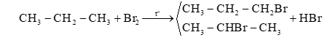  
*\* Cơ chế phản ứng:* Phản ứng trên xảy ra theo cơ chế thế gốc (SR), gồm ba giai đoạn chính như sau:  
- Giai đoạn khơi mào phản ứng:  
  
- Giai đoạn phát triển mạch phản ứng:  
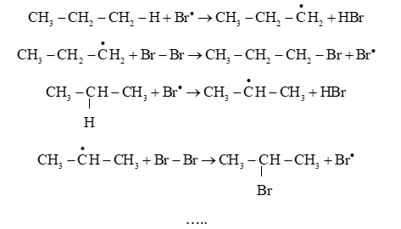  
- Giai đoạn tắt mạch phản ứng:  
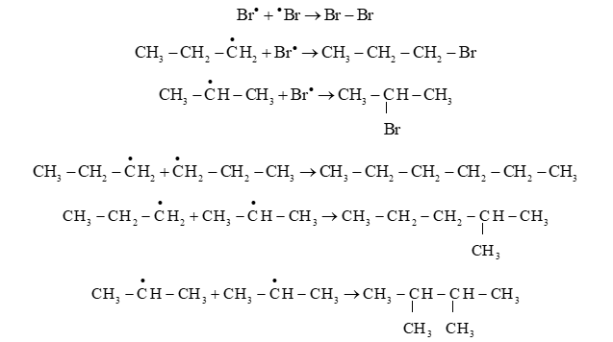  
* *Dự đoán sản phẩm chính:*  
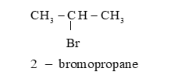  
Do trong phản ứng thế gốc vào nguyên tử carbon no của alkane, nguyên tử hydrogen liên kết với nguyên tử carbon bậc cao hơn sẽ dễ bị thế hơn do tạo gốc tự do bền hơn.  
**II. Phản ứng thế electrophile vào nhân thơm**  
**Câu hỏi và bài tập 2 trang 12 Chuyên đề Hóa học 12**: Viết cơ chế của phản ứng hoá học sau:  
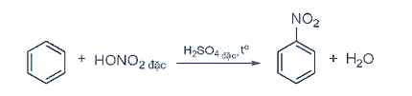  
Biết rằng H2SO4 proton hoá nhóm – OH của HNO3, sau đó tách nước để tạo tác nhân electrophile +NO2.  
**Lời giải:**  
Cơ chế phản ứng xảy ra như sau:  
- Quá trình tạo ra tác nhân electrophile +NO2.  
  
- Quá trình tương tác giữa benzene và tác nhân electrophile.  
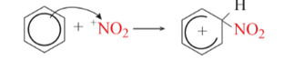  
- Quá trình tách proton để tạo thành sản phẩm:  
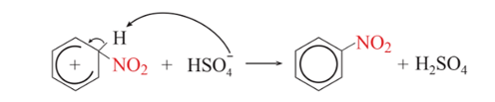  
**III. Phản ứng thế nucleophile**  
**Câu hỏi và bài tập 2 trang 13 Chuyên đề Hóa học 12**: Viết phương trình hoá học phản ứng thuỷ phân chloroethane và 2 – chloro – 2 – methylpropane trong dung dịch NaOH và cơ chế của mỗi phản ứng.  
**Lời giải:**  
*\* Phản ứng thuỷ phân chloroethane trong dung dịch NaOH:*  
- Phương trình hoá học:  
  
- Cơ chế của phản ứng: chloroethane là dẫn xuất halogen bậc một do đó phản ứng thuỷ phân diễn ra theo cơ chế SN2.  
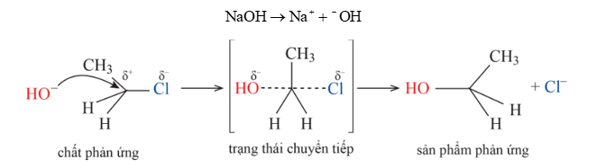  
* *Phản ứng thuỷ phân 2 – chloro – 2 – methylpropane* *trong dung dịch NaOH:*  
- Phương trình hoá học:  
  
- Cơ chế của phản ứng: 2 – chloro – 2 – methylpropane là dẫn xuất halogen bậc ba, do đó phản ứng thuỷ phân chủ yếu diễn ra theo cơ chế SN1.  
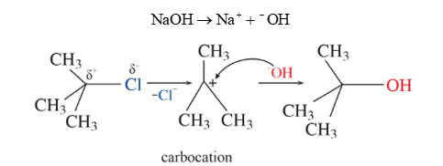  
**Em có thể trang 13 Chuyên đề Hóa học 12**: Viết được cơ chế một số phản ứng thế như: SR của alkane; SEAr của arene và SN1, SN2 của dẫn xuất halogen.  
**Lời giải:**  
*\*Ví dụ cơ chế phản ứng thế SR của alkane:*  
CH4+Cl2hν/to−−→CH3Cl+HClCH_(4)+Cl_(2)→hν/t^(o)CH_(3)Cl+HCl  
  
- Giai đoạn khơi mào phản ứng:  
Cl−Clhν/to−−→2Cl∙Cl−Cl→hν/t^(o)2Cl^(•)  
  
- Giai đoạn phát triển mạch phản ứng:  
CH3−H+Cl∙→∙CH3+HClCH_(3)−H+Cl^(•)→C•H_(3)+HCl  
  
∙CH3+Cl−Cl→CH3−Cl+Cl∙C•H_(3)+Cl−Cl→CH_(3)−Cl+Cl^(•)  
  
…  
- Giai đoạn tắt mạch phản ứng:  
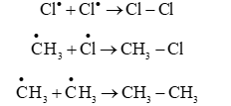  
*\* Ví dụ cơ chế phản ứng thế SEAr của arene:*  
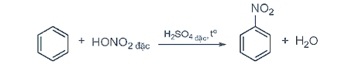  
- Quá trình tạo ra tác nhân electrophile +NO2.  
  
- Quá trình tương tác giữa benzene và tác nhân electrophile.  
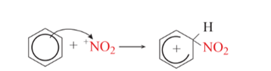  
- Quá trình tách proton để tạo thành sản phẩm:  
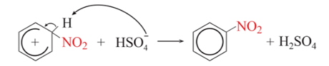  
* *Ví dụ cơ chế phản ứng thế* SN1, SN2 *của dẫn xuất halogen.*  
- Phản ứng thuỷ phân chloroethane trong dung dịch NaOH:  
  
Chloroethane là dẫn xuất halogen bậc một do đó phản ứng thuỷ phân diễn ra theo cơ chế SN2.  
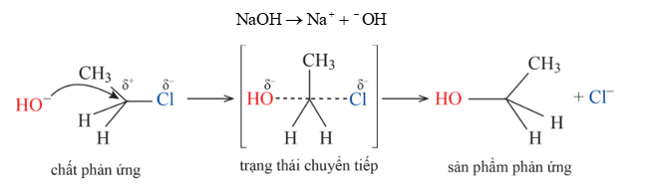  
- Phản ứng thuỷ phân 2 – chloro – 2 – methylpropane trong dung dịch NaOH:  
  
2 – chloro – 2 – methylpropane là dẫn xuất halogen bậc ba, do đó phản ứng thuỷ phân chủ yếu diễn ra theo cơ chế SN1.  
NaOH→Na++−OHNaOH→Na^(+)+O−H  
  
